Отчет по первому этапу индивидуального проекта

*Дисциплина: Информационная безопасность*

Кабанова Варвара Дмитриевна

Содержание

# Цель работы

Научиться основным способам тестирования веб приложений

# Задание

Найти максимальное количество уязвимостей различных типов. Реализовать успешную эксплуатацию каждой уязвимости. Установить дистрибутив Kali Linux в виртуальную машину.

# Выполнение лабораторной работы

Открываю Сайт Kali Linux: https://www.kali.org/ и выбираю файл Kali для установки, в нашем случае второй в верхней строке слева (рис. 1).

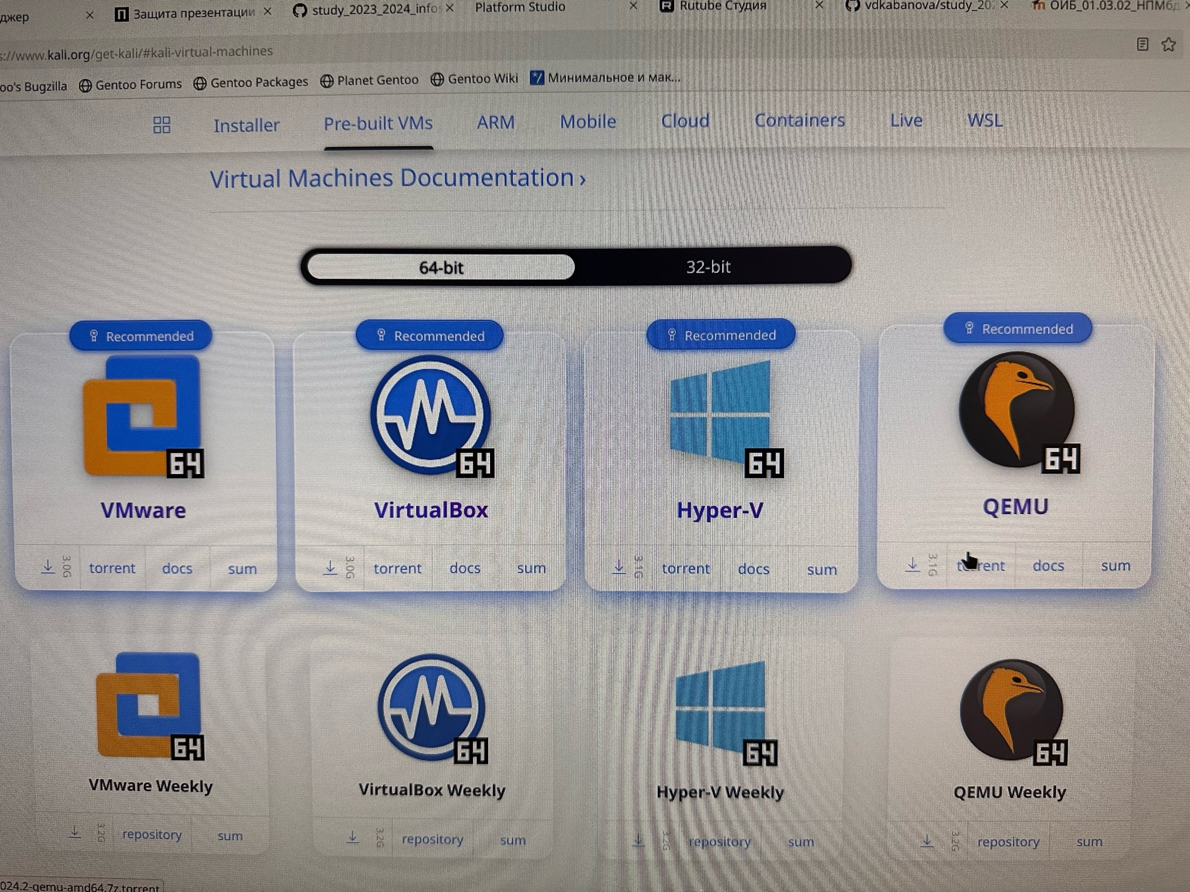

Установка файла Kali

Распаковываю файл в папке. (рис. 2).

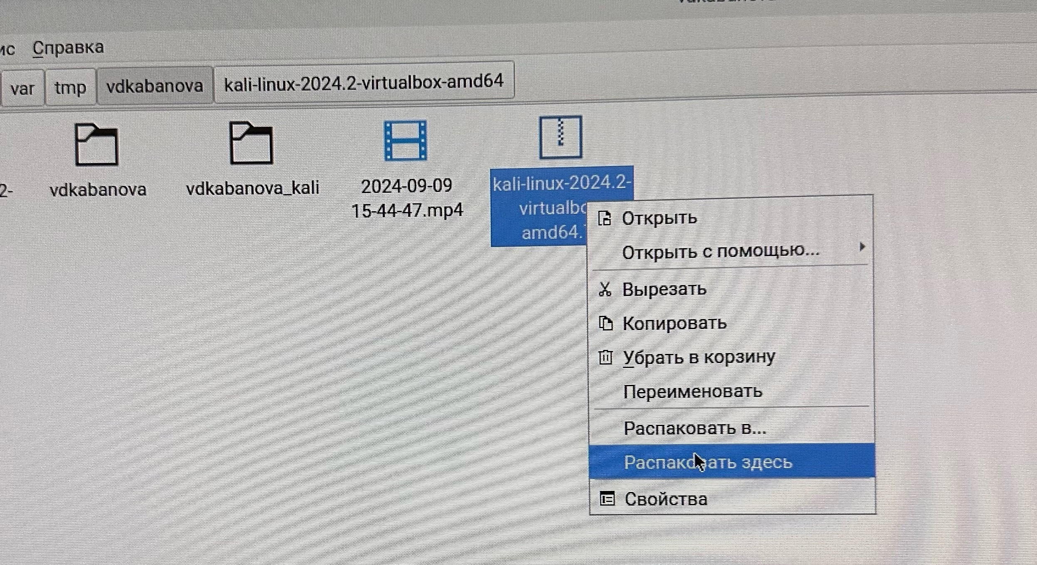

Окно выбора имени

Через консоль запускаю виртуальную машину, нажимаю добавить машину и выбираю файл с названием kali-linux-2024.2-virtualbox-amd64.vbox, меняю размер памяти на 4096МБ, а количество процессоров на 3, запускаю машину (рис. 3).

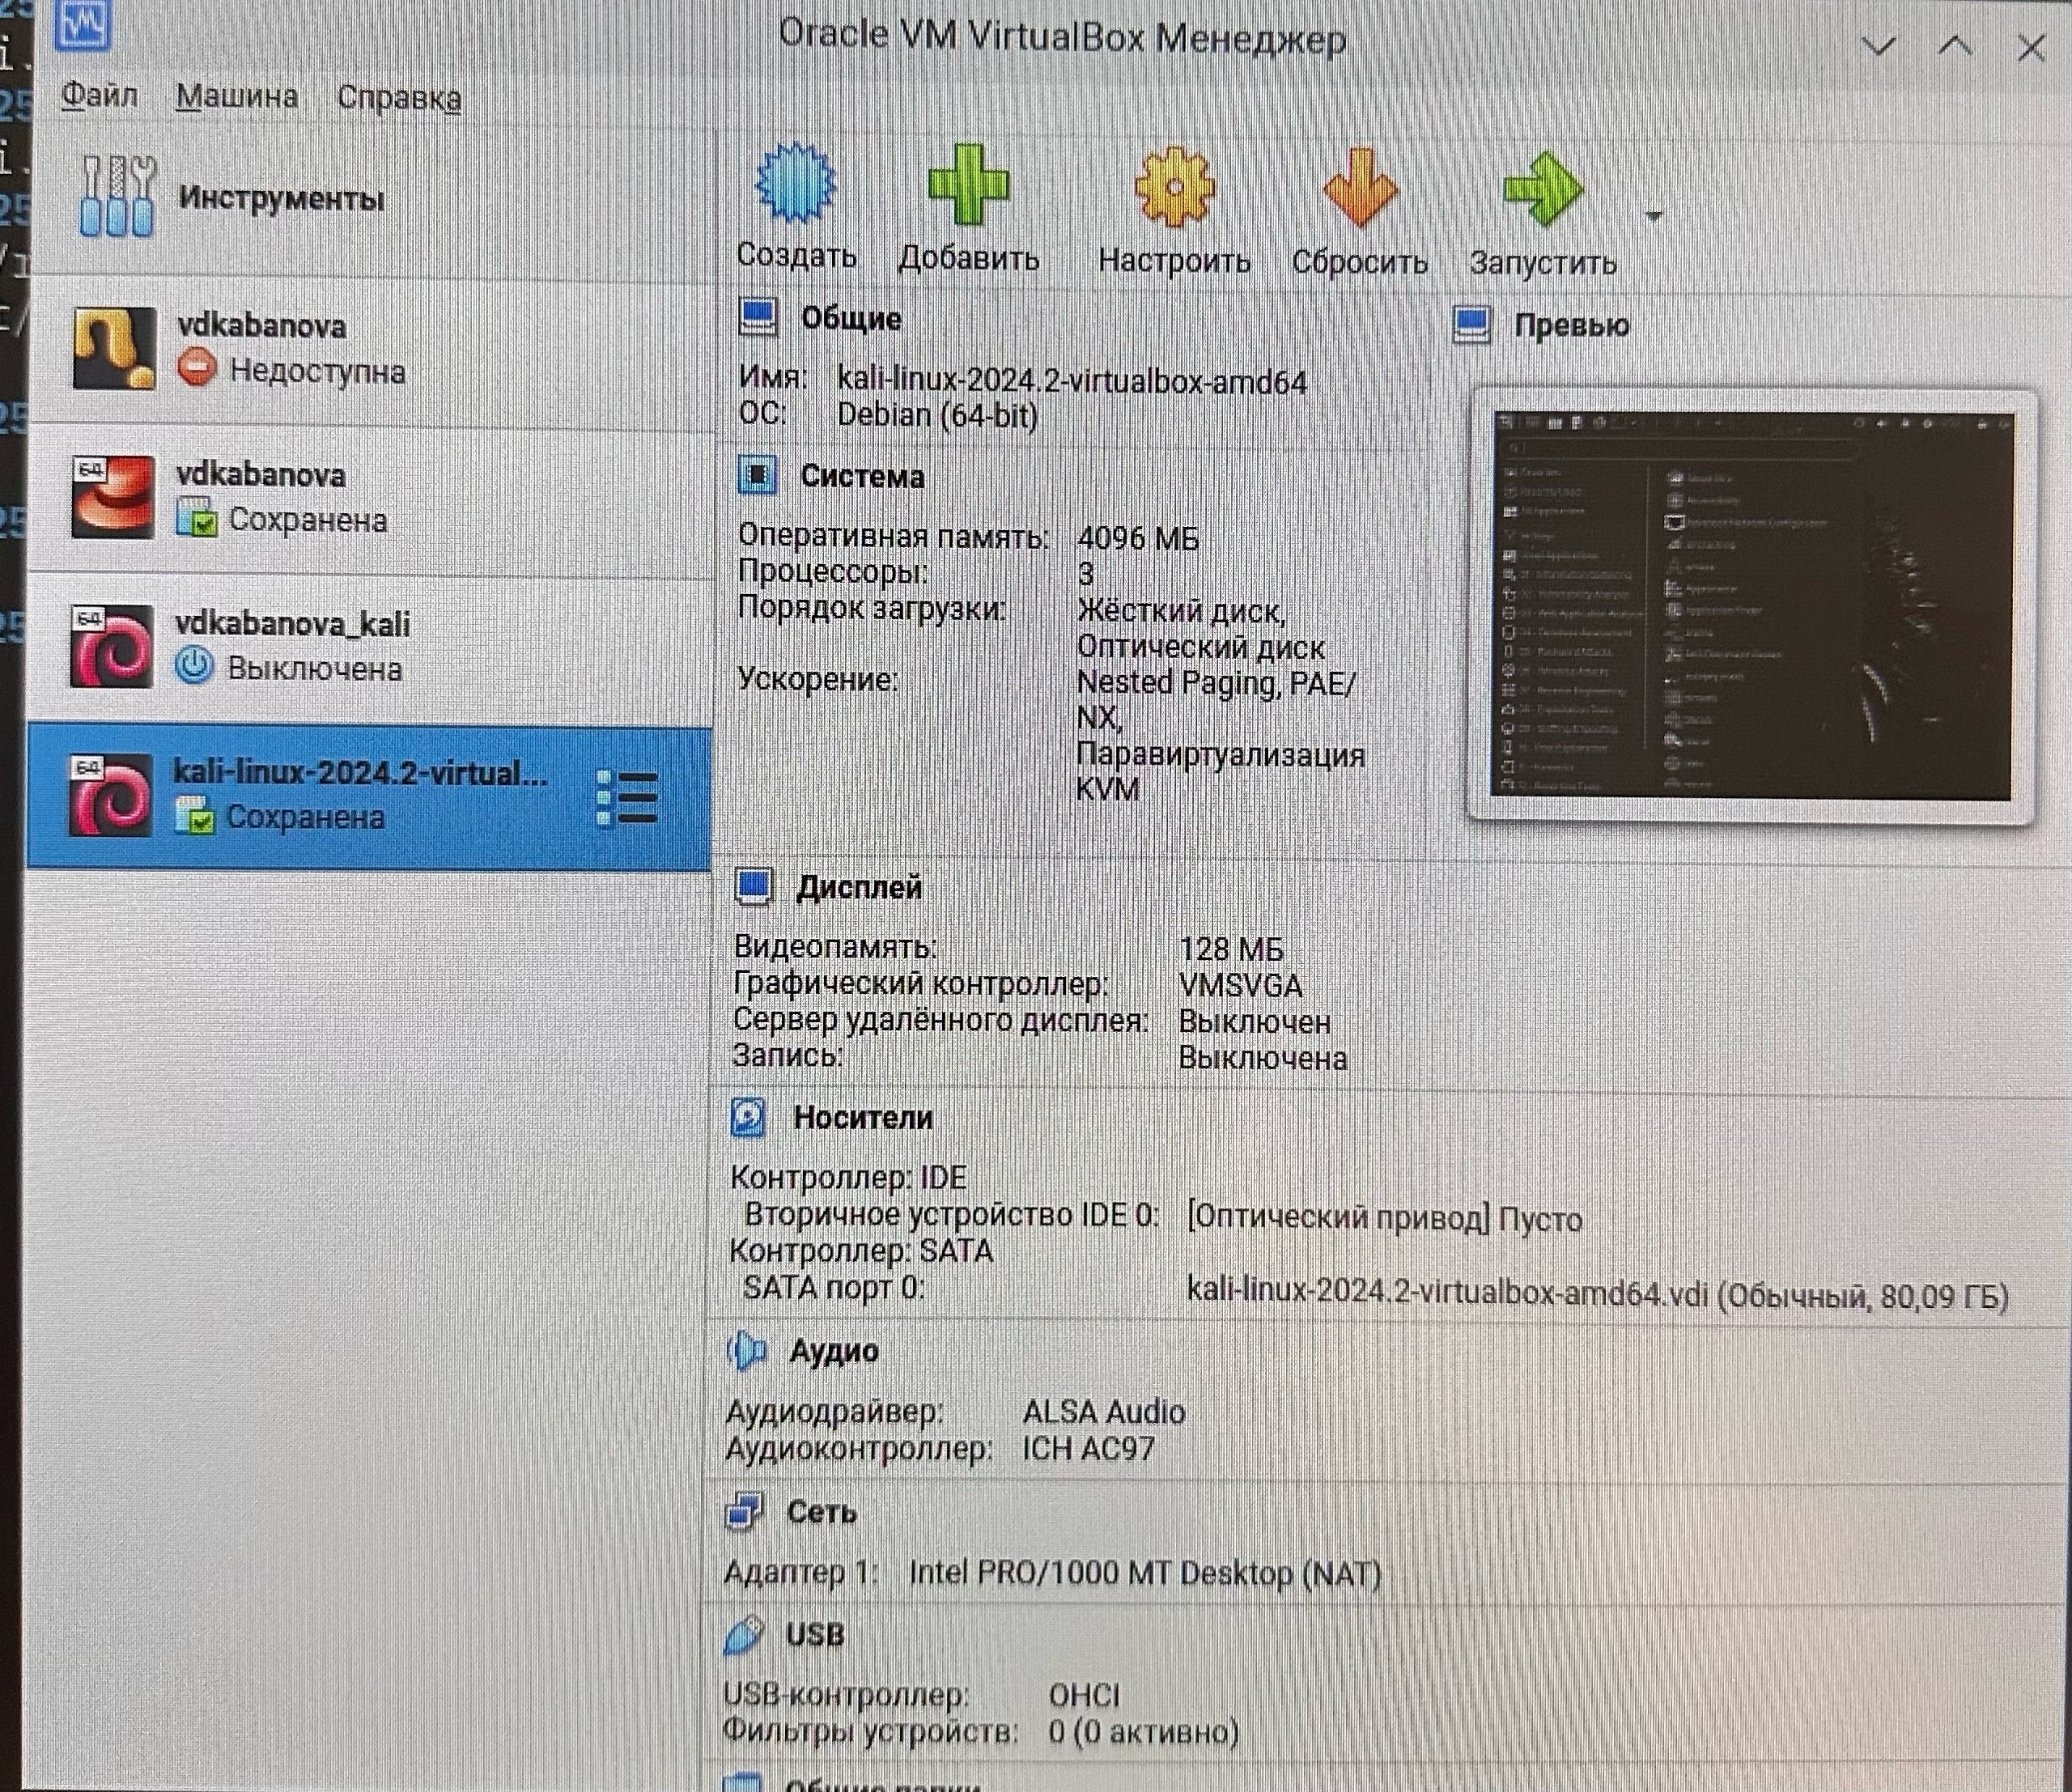

Доснастройка машины

Ожидаю загрузки машины (рис. 4-5).

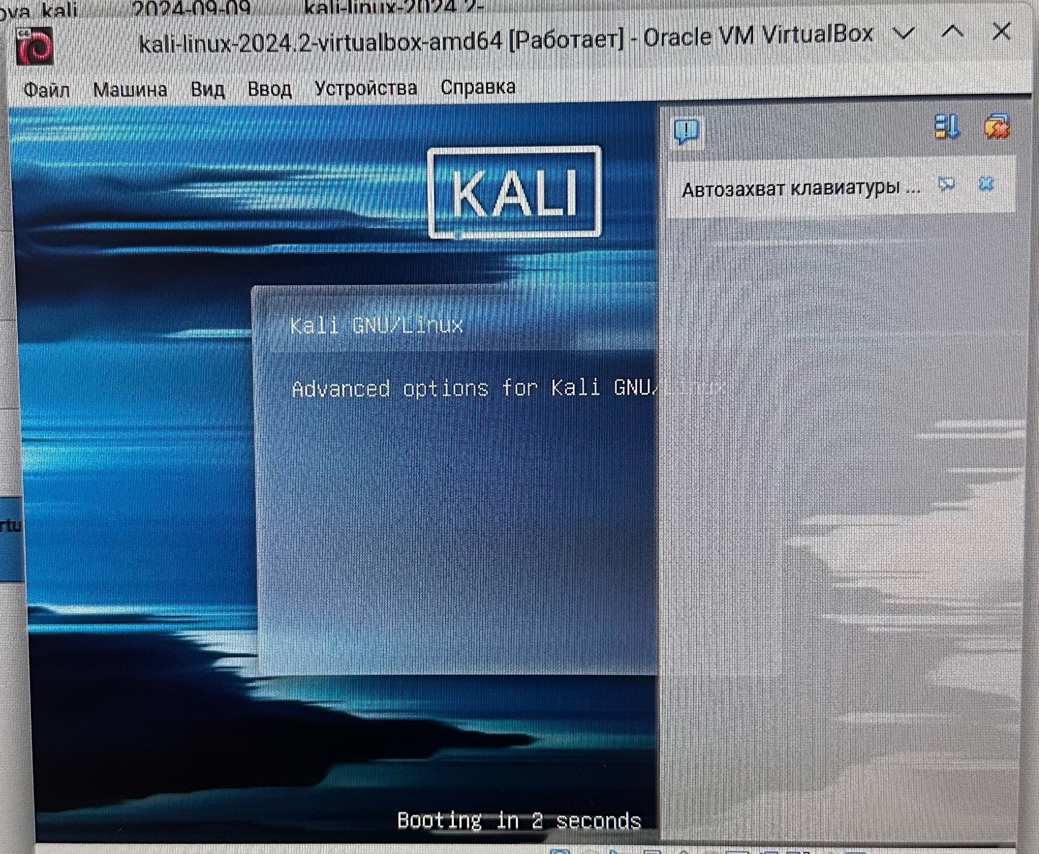

Ожидание

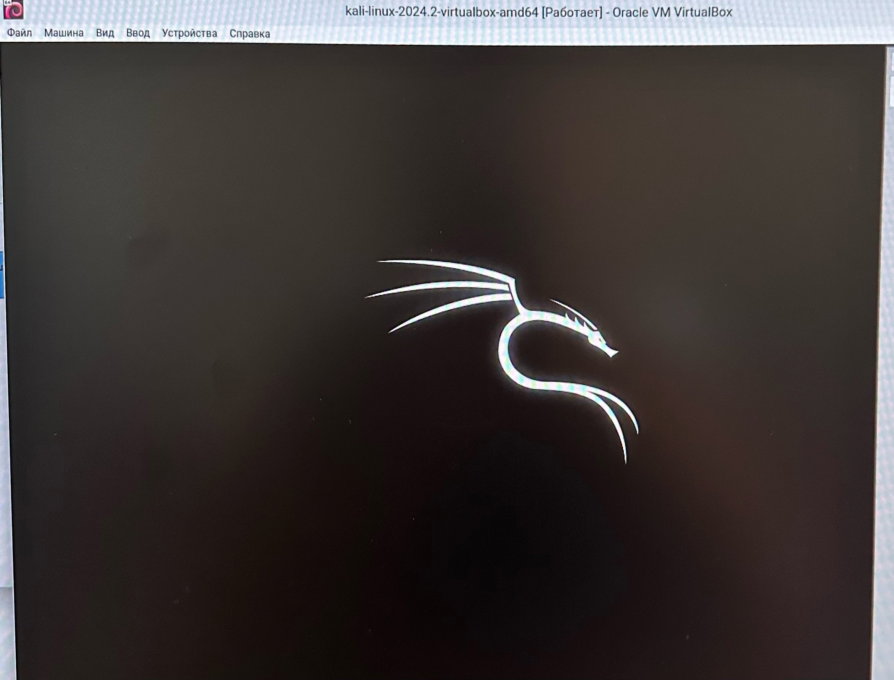

Ожидание

В окно ввода ввожу логи и пароль (kali kali) (рис. 6).

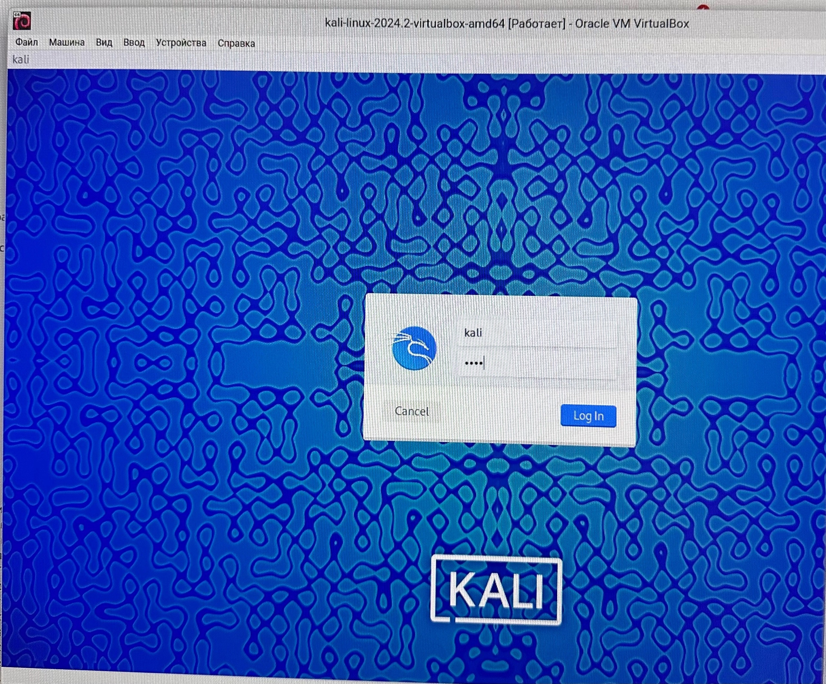

Вход в систему

Вход выполнен успешно (рис. 7).

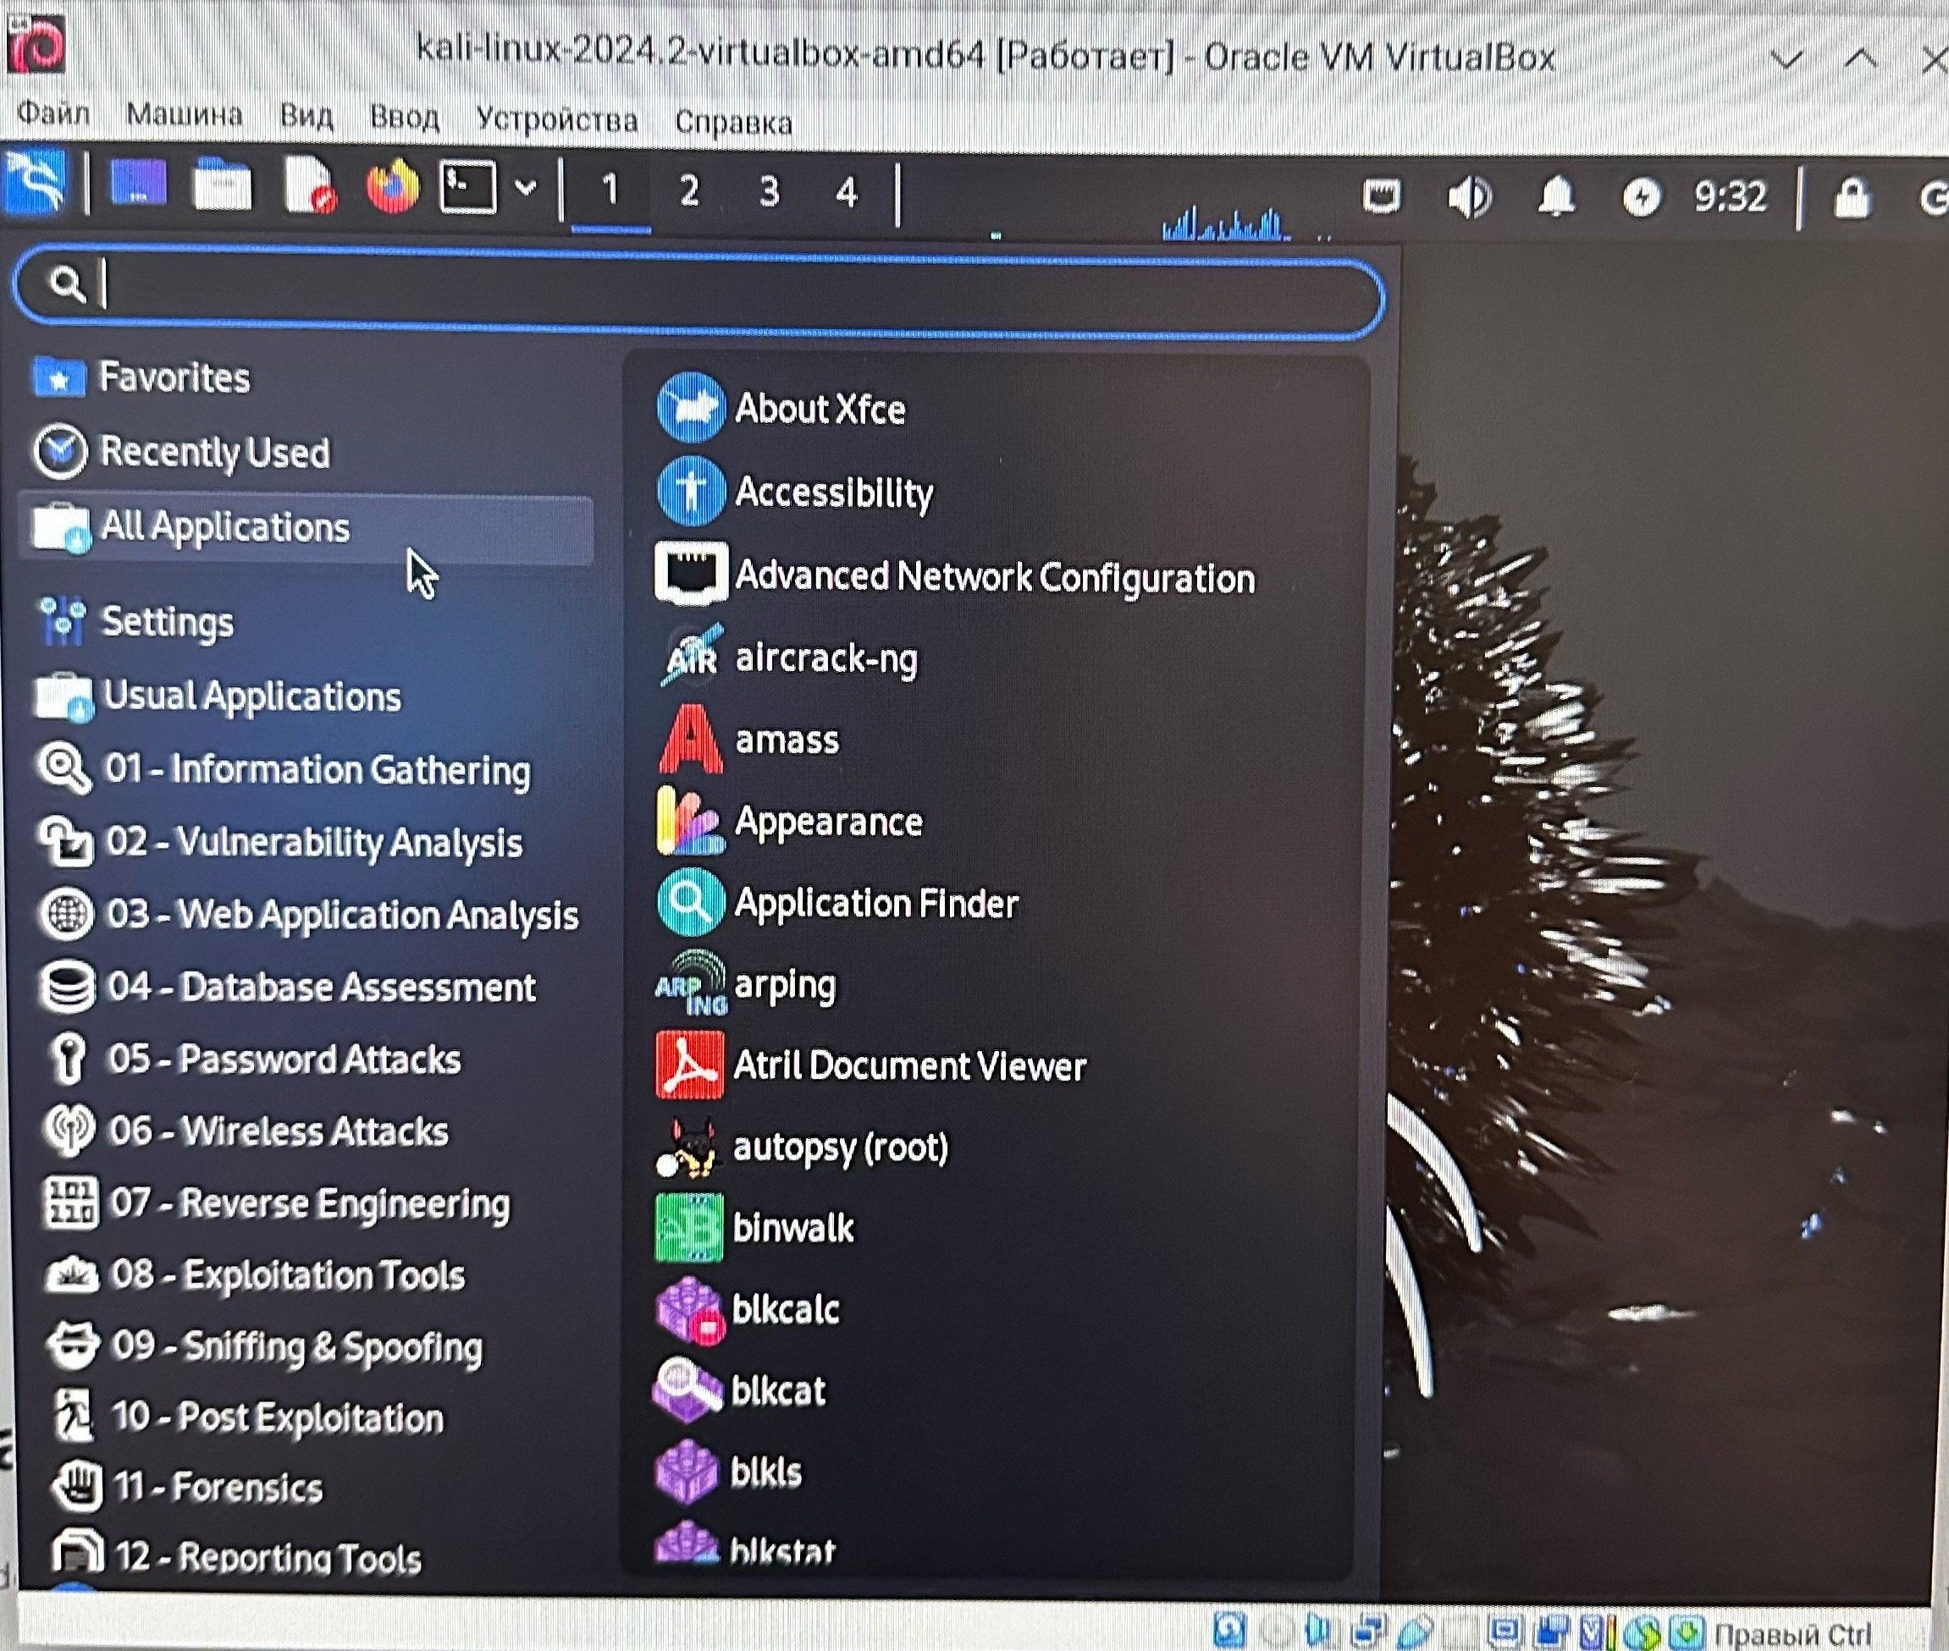

Успешно

# Выводы

Научилась устанавливать дистрибутив Kali Linux в виртуальную машину.

# Список литературы

https://www.kali.org/  
https://www.kali.org/docs/  
Парасрам, Ш. Kali Linux: Тестирование на проникновение и безопасность : Для профессионалов. Kali Linux / Ш. Парасрам, А. Замм, Т. Хериянто, и др. – Санкт-Петербург : Питер, 2022. – 448 сс.